**Práctica semana 5**

Durante esta práctica debe aplicar sus conocimientos en Android para crear una aplicación con los siguientes requerimientos:

*Consigna:*

Cree una aplicación en Android en la que el usuario deba registrarse en una primera actividad, luego pase a una segunda actividad donde deba ingresar las calificaciones de ecosistemas y una actividad final que le muestre cuánto será su nota final con las notas ingresadas.

El wireframe de la actividad es el siguiente:

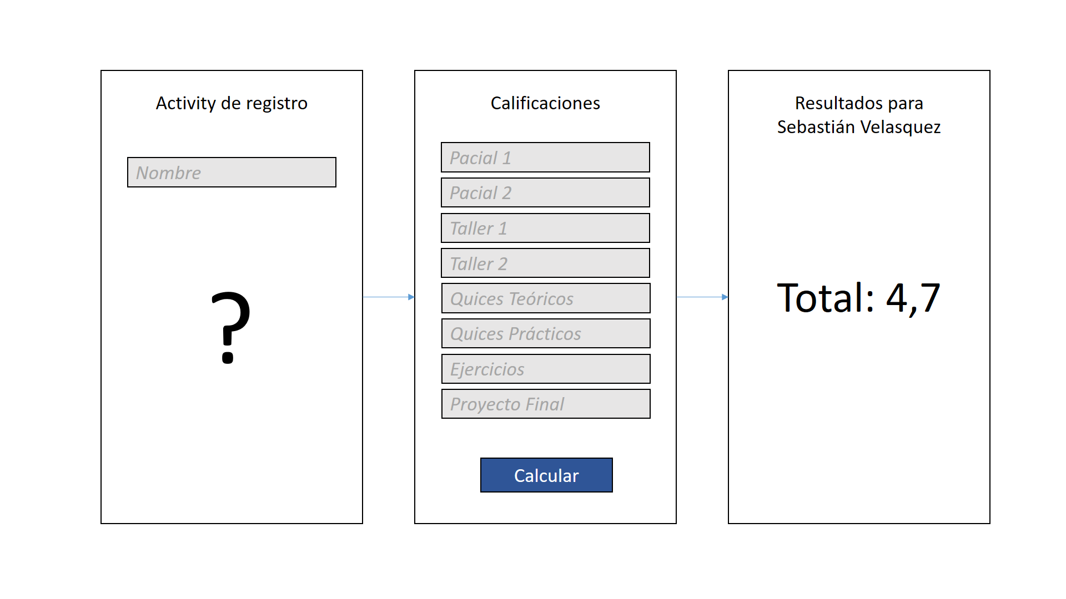

El esquema de calificación de ecosistemas es el siguiente:

|  |  |
| --- | --- |
| ***Concepto*** | ***Porcentaje*** |
| Parcial 1 | 15% |
| Parcial 2 | 15% |
| Taller individual 1 | 15% |
| Taller individual 2 | 15% |
| Quices teóricos | 10% |
| Quices prácticos | 5% |
| Ejercicios en clase y tareas | 5% |
| Proyecto final | 20% |
| **TOTAL** | 100 % |

En la actividad de registro, **debe usar 4 Views no que hayamos usado en clase como parte del registro.**